

Progetto per il corso di Basi di dati

Prof.ssa Genoveffa Tortora

Prof. Michele Risi

**Database per la gestione dei dati d’interesse dell’azienda Vorwerk**

Forlenza Giovanni 0512105385

Galdi Gaetana 0512105925

Galdi Iolanda 0512106141

Marrazzo Vincenzo 0512105832

**Indice**

1. **REALTA’ D’INTERESSE..……………………………………………………………………………………........………………..…3**
   1. **Informazioni generali………………………………………………………………………………………..……………..3**
   2. **Descrizione dettagliata della realtà d’interesse…………………………………………………………………3**
   3. **Glossario dei termini…………………………………………………………………………………………………..……4**
2. **PROGETTAZIONE CONCETTUALE…………………………………………………………….…………….…………….………6**
   1. **Schema EER………….………………………………………………………………………………………………….………6**
   2. **Dizionario dei dati……………………………………………….………………………………………………….……….7**
   3. **Vincoli di integrità…………………………….……………………………………………………………….…………....9**
   4. **Regole di derivazione..……………………..……………………………………………………………….…………...10**
3. **OPERAZIONI E VOLUMI…………….………………………………………………………………………………………….…….11**
   1. **Operazioni………………………………………………………………………………………………………………………11**
   2. **Tavola dei volumi….…………………………………………….………………………………………………………….12**

**4. PROGETTAZIONE LOGICA……………………………………………………………………………………………….………….13**

* 1. **Ristrutturazione dello schema concettuale……………………………………………………………………..13**
     1. **Analisi delle ridondanze……………………………………………………………………………………..13**
     2. **Eliminazione delle gerarchie……………………………………………………………………………….18**
     3. **Accorpamenti e partizionamenti…………………………………………………………………………21**
     4. **Scelta identificatori primari………………………………………………………………………..………21**
  2. **Schema ristrutturato……………………………...………………………………………………………………………22**

**4.2.1. Vincoli di integrità aggiuntivi.....…………………………………………………………………………23**

* 1. **Schema relazionale ………………….…………………………………………………………………………………….23**
  2. **Normalizzazione dello schema………………………………………………………………………………………..24**

**4.4.1. Dipendenze funzionali………………………………………………………………………………………..24**

**4.4.2. Normalizzazione…………………………………………………………………………………………………25**

**4.4.3. Schema relazionale normalizzato……………………………………………………………………….25**

1. **ISTRUZIONI MySQL…………………………………………………………………………………………………………………...27**
   1. **Codice creazione del database………………………………………………………………………………………..27**
   2. **Codice query complesse………………………………………………………………………………………………...33**
2. **TEST APPLICAZIONE……………………………………………………………………………………………………………………36**

**1. REALTA’ D’INTERESSE**

**1.1. Informazioni generali**

LaVorwerk© è una azienda tedesca, fondata nel 1883, con sede a Wuppertal, che si occupa della distribuzione diretta di robot da cucina.

L’azienda si è distinta per l’innovazione portata con i primi robot da cucina, TM21 e TM31.

Negli ultimi due anni si è riaffermata nel settore, dando alla luce due nuovi modelli molto più smart e al passo con i tempi: TM5 e TM6.

Il marchio dell’azienda viene ampliamente pubblicizzato dai rappresentati che mostrano e vendono il prodotto in tutto il mondo, ma anche dagli stessi clienti che vengono invogliati ad organizzare mostre culinarie con lo scopo di accumulare punti e vincere premi.

Il metodo di vendita “porta a porta” ha reso necessaria la presenza di diverse sedi organizzative. Ci concentreremo sulla realtà d’interesse di una delle sedi italiane dell’azienda: “Vorwerk Italia”, situata a Salerno (SA).

**1.2. Descrizione dettagliata della realtà d’interesse**

L’azienda offre due modelli di robot: TM5 e TM6. Ogni robot viene identificato mediante un numero seriale ed ha un prezzo fissato. Possono essere venduti solo mediante i rappresentanti dell’azienda (caratterizzati da codice fiscale, nome, cognome, data assunzione, numero di robot venduti e una lista di recapiti telefonici).

I clienti (caratterizzati da codice fiscale, nome, cognome, data di nascita, luogo di nascita, recapiti telefonici, e-mail e indirizzo composto da via, numero civico e CAP) acquistano i robot tramite i rappresentanti.

Della vendita si vuole ricordare la data di richiesta d’acquisto; siccome sono disponibili due tipi di pagamento, a rate e in contanti, è necessario, nel primo caso, memorizzare il numero di rate (12, 24 oppure 36), l’IBAN del cliente, e l’ammontare di ogni rata.

Con l’acquisto, ogni cliente può effettuare la registrazione di un account (di cui si vogliono ricordare username, password, e-mail del cliente e punti accumulati) ad una piattaforma sul quale depositare dei punti.

Sull’account vengono depositati 350 punti per l’acquisto del TM6, 300 per l’acquisto del TM5.

I clienti possono inoltre accumulare punti durante l’anno, organizzando, con il rappresentante, delle dimostrazioni(di cui si vuole ricordare data e luogo).

Le dimostrazioni sono mostre culinarie tenute dal rappresentante in data e luogo stabiliti con il cliente, che hanno lo scopo di trovare nuovi acquirenti tra i partecipanti (caratterizzati da codice fiscale, nome, cognome ed e-mail).

Per ogni dimostrazione il cliente riceve di base 50 punti, 100 se almeno un partecipante effettua un acquisto. (I partecipanti non possono partecipare a più dimostrazioni di uno stesso cliente nello stesso anno).

A fine anno i punti totalizzati si resettano, ma prima il cliente può scegliere tra diversi premi (gadget supplementari per i robot caratterizzati da nome, numero di unità e costo in termini di punti) disponibili quale ricevere.

Sulla piattaforma, oltre a poter visualizzare il catalogo dei premi disponibili, sono presenti due tipi di ricette digitali: base e gourmet. Per avere accesso alle ricette base è sufficiente essere registrati alla piattaforma, mentre per le ricette gourmet è necessario avere un abbonamento (di cui si vuole ricordare la data fine) mensile, trimestrale o semestrale. Le ricette disponibili sono caratterizzate da nome, autore, difficoltà, lista ingredienti, descrizione della preparazione e stelle, dove stelle è la media dei voti assegnati dai vari clienti che posseggono l’account con abbonamento.

L’azienda si avvale anche di impiegati (caratterizzati da codice fiscale, nome, cognome, data assunzione e una lista di recapiti telefonici) che si occupano del lavoro d’ufficio; in particolare, il loro compito è quello di predisporre la spedizione dei robot (di cui si vuole memorizzare data di partenza e i dati del corriere ovvero nome e recapito telefonico).

**1.3. Glossario dei termini**

Al fine di evitare ambiguità viene definito un glossario sul quale fare riferimento per i termini maggiormente utilizzati nel seguito della progettazione.

|  |  |  |
| --- | --- | --- |
| **TERMINE** | **DESCRIZIONE** | **SINONIMI** |
| Cliente | Persona fisica che acquista i prodotti dell’azienda | Utente |
| Robot | Articoli (TM5 - TM6) venduti dall'azienda, prodotti tecnologici usati principalmente per l'agevolazione e la preparazione di ricette | Prodotto |
| Rappresentante | Persona assunta dall’azienda incaricata della vendita dei prodotti | Dipendente |
| Impiegato | Persona assunta dall'azienda per ricoprire un ruolo specifico all'interno della stessa | Dipendente |
| Dimostrazione | Mostra culinaria effettuata per pubblicizzare il prodotto | ----- |
| Punti | Insieme di crediti accumulati dal cliente tramite dimostrazioni | ----- |
| Premio | Accessori o oggetti fisici di natura culinaria | Gadget |
| Partecipante | Persona invitata a partecipare ad una o più dimostrazioni | ----- |
| Account | Cliente con entità digitale univoca usata per l’accumulo dei punti e la visione delle ricette | ----- |
| Ricetta | Guida per la preparazione di un piatto | ----- |
| Corriere | Persona contattata dall’azienda che si occupa della spedizione dei Robot | ----- |
| Abbonato | Cliente che accede a servizi esclusivi tramite pagamento | ----- |

**2. PROGETTAZIONE CONCETTUALE**

**2.1. Schema EER**

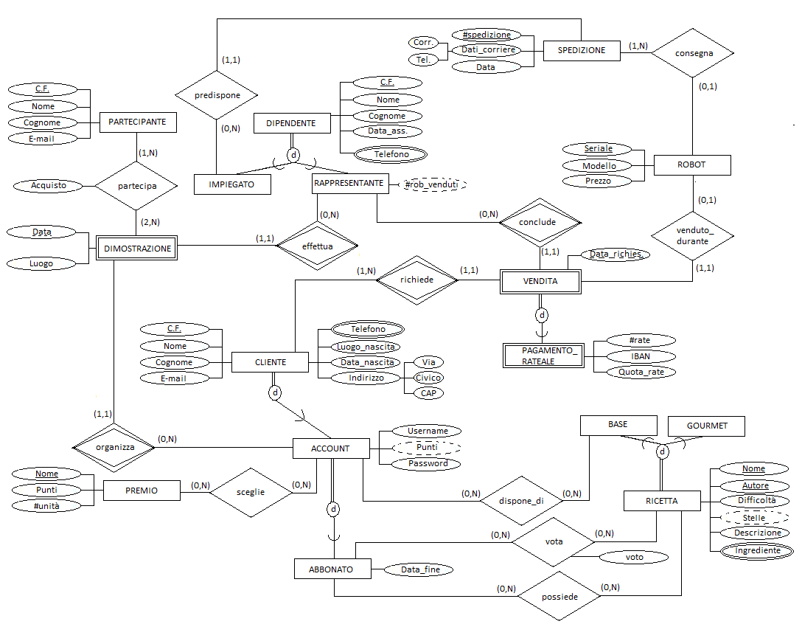

**2.2. Dizionario dei dati**

|  |  |  |  |
| --- | --- | --- | --- |
| **ENTITA’** | **DESCRIZIONE** | **ATTRIBUTI** | **IDENTIFICAZIONE** |
| CLIENTE | Persona fisica che acquista i robot | C.F. | C.F. |
| Nome |
| Cognome |
| E-mail |
| Telefono |
| Data_nascita |
| Luogo_nascita |
| Indirizzo (Via, CAP, Civico) |
| ACCOUNT | Client che possiede un’identità digitale univoca | Username | CLIENTE. C.F. |
| Punti |
| Password |
| PREMIO | Oggetto offerto dall’azienda di natura culinaria | Nome | Nome |
| #unità |
| Punti |
| ABBONATO | Cliente con account che usufruisce di un servizio esclusivo offerto dall’azienda | Data_fine | CLIENTE. C.F. |
| RICETTA | Guida alla preparazione di un piatto | Nome | Nome |
| Autore |
| Difficoltà |
| Stelle | Autore |
| Descrizione |
| Ingrediente |
| BASE | Ricette classiche accessibili a tutti i clienti che posseggono un account |  | RICETTA. Nome |
| RICETTA. Autore |
| GOURMET | Ricette elaborate accessibili solo ai clienti abbonati |  | RICETTA. Nome |
| RICETTA. Autore |
| DIMOSTRAZIONE | Mostra culinaria effettuata dai rappresentanti e organizzata dai clienti con account | ACCOUNT. C.F. | ACCOUNT. C.F. |
| RAPPRESENTANTE. C.F. | RAPPRESENTANTE. C.F. |
| Data | Data |
| Luogo |
| PARTECIPANTE | Persona invitata a partecipare a una o più dimostrazioni | C.F. | C.F. |
| Nome |
| Cognome |
| E-mail |
| DIPENDENTE | Persona che lavora all'interno dell'azienda | C.F. | C.F. |
| Nome |
| Cognome |
| Data_ass. |
| Telefono |
| RAPPRESENTANTE | Dipendente incaricato della vendita dei robot | #rob_venduti | DIPENDENTE. C.F. |
| IMPIEGATO | Dipendente che si occupa dell’organizzazione delle spedizioni |  | DIPENDENTE. C.F. |
| VENDITA | Contratto stipulato tra il cliente e il rappresentante | Data_richies. | Data_richies. |
| RAPPRESENTANTE. C.F. | RAPPRESENTANTE. C.F. |
| CLIENTE. C.F. | CLIENTE. C.F. |
| PAGAMENTO_RATEALE | Vendita che prevede un pagamento suddiviso in rate | #rate | VENDITA. Data_richies. |
| IBAN | RAPPRESENTANTE. C.F. |
| Quota_rate | CLIENTE. C.F. |
| ROBOT | Prodotto creato dall'azienda con lo scopo di facilitare la preparazione di ricette | Seriale | Seriale |
| Modello |
| Prezzo |
| SPEDIZIONE | Invio di oggetto a destinazione per mezzo di corriere | #spedizione | #spedizione |
| Dati_corriere (Corr., Tel.) |
| Data |

|  |  |  |  |
| --- | --- | --- | --- |
| **RELAZIONE** | **DESCRIZIONE** | **ENTITA’ COINVOLTE** | **ATTIBUTI** |
| organizza | Una dimostrazione viene organizzata da un cliente tramite un account | DIMOSTRAZIONE (1,1) | ----- |
| ACCOUNT (0, N) |
| richiede | Un cliente per acquistare un robot richiede una vendita al rappresentante | CLIENTE (1, N) | ----- |
| VENDITA (1,1) |
| sceglie | Indica che tramite account si possono scegliere i premi | ACCOUNT (0, N) | ----- |
| PREMIO (0, N) |
| dispone_di | Indica che nell’account sono incluse le ricette base | ACCOUNT (0, N) | ----- |
| BASE (0, N) |
| vota | Un abbonato può decidere se dare una votazione o meno ad una ricetta | ABBONATO (0, N) | Voto |
| RICETTA (0, N) |
| possiede | Un abbonato può decidere se pubblicare o meno una sua ricetta | ABBONATO (0, N) | ----- |
| RICETTA (0, N) |
| venduto_durante | Un robot può essere venduto o meno durante la vendita | VENDITA (1,1) | ----- |
| ROBOT (0,1) |
| consegna | Il robot viene consegnati tramite spedizioni | ROBOT (0,1) | ----- |
| SPEDIZIONE (1, N) |
| predispone | Un impiegato può o meno predisporre una spedizione | SPEDIZIONE (1,1) | ----- |
| IMPIEGATO (0, N) |
| conclude | Il rappresentante può concludere una vendita | RAPPRESENTANTE (0, N) | ----- |
| VENDITA (1,1) |
| effettua | I rappresentanti possono effettuare una dimostrazione | RAPPRESENTANTE (0, N) | ----- |
| DIMOSTRAZIONE (1,1) |
| partecipa | Più partecipanti possono partecipare minimo a due dimostrazioni | PARTECIPANTE (1, N) | Acquisto |
| DIMOSTRAZIONE (2, N) |

**2.3. Vincoli di integrità**

RV1: Un partecipante non deve partecipare a più dimostrazioni di uno stesso cliente.

RV2: Un account deve scegliere solo premi la cui somma totale dei punti è minore o uguale ai punti dell’account stesso.

RV3: Un abbonato non deve attribuire ad una ricetta un voto minore di 1 o maggiore di 5.

RV4: La difficoltà di una ricetta deve essere compresa tra 1 e 10.

RV5: L’e-mail di ogni entità deve essere unica.

RV6: Un account deve scegliere i premi il cui numero di unità è maggiore di 0.

RV7: L’acquisto di una partecipazione non deve assumere un valore diverso da 0 oppure da 1.

RV8: Il prezzo di ogni robot di tipo TM5 deve essere pari a 1000.

RV9: Il prezzo di ogni robot di tipo TM6 deve essere pari a 1600.

RV10: Il recapito telefonico di una qualunque entità deve essere diverso da quello di una qualunque altra entità.

RV11: Il numero di rate di un pagamento rateale deve essere 12, 24, oppure 36.

RV12: Il numero unità di premio non deve assumere un valore minore di 0.

RV13: L’attributo punti di premio deve assumere un valore pari o maggiore di 350.

RV14: L’username di ogni account deve essere diverso dall’username di ogni altro account.

RV15: Un abbonato non deve votare una ricetta se la data di fine precede la data corrente.

RV16: La data di nascita di un cliente deve precedere la data corrente di almeno 18 anni.

RV17: Il C.F. di ogni entità deve essere composto da 16 caratteri alfanumerici.

RV18: I numeri di telefono devono essere composti da 10 caratteri numerici.

RV19: Il seriale dei robot deve essere composto da 6 caratteri alfanumerici.

RV20: L’e-mail di ogni entità deve essere memorizzata nel formato “<stringa>@mail.it”

RV21: Il CAP di cliente deve essere composto da 5 caratteri numerici.

RV22: L’IBAN delle vendite deve essere composto da 27 caratteri alfanumerici.

RV23: La data di fine di ogni abbonato deve essere successiva di un mese alla data di inserimento dell’abbonato.

RV24: Un voto diverso da NULL non deve essere modificato.

RV25: Un cliente non deve partecipare a dimostrazioni organizzate da sé stesso.

* 1. **Regole di derivazione**

RD1: L’attributo stelle di una ricetta si ottiene facendo la media di tutti i voti che hanno attribuito gli abbonati a quella ricetta.

RD2: L’attributo punti di account è dato dalla somma di 50 punti per ogni dimostrazione in cui non è stato effettuato nessun acquisto, 100 punti per ogni dimostrazione in cui è stato effettuato almeno un acquisto, 350 punti per ogni robot TM6 comprato dal cliente e 300 punti per l’acquisto del TM5 e sottraendo i punti di eventuali premi scelti.

RD3: Il numero dei robot venduti dal rappresentante è dato dalla somma delle vendite concluse dal rappresentante.

RD4: Il numero unità di premio viene decrementato di 1 ogni volta che un account sceglie quel premio.

RD5: La quota di ogni rata si ottiene dividendo il prezzo del robot acquistato per il numero di rate.

RD6: Il #spedizione si ottiene per auto-incremento.

1. **OPERAZIONI E VOLUMI**

**3.1. Operazioni**

|  |  |  |  |
| --- | --- | --- | --- |
| **OPERAZIONE** | | **TIPO** | **FREQUENZA** |
| **01** | Inserimento di un cliente | I | 3/g |
| **02** | Inserimento di una vendita | I | 3/g |
| **03** | Inserimento di un account | I | 2/g |
| **04** | Inserimento/aggiornamento di un abbonamento | I | 25/m |
| **05** | Inserimento di una dimostrazione | I | 34/g |
| **06** | Organizzazione di una spedizione | I | 8/m |
| **07** | Inserimento di una ricetta | I | 6/a |
| **08** | Inserimento di un voto | I | 150/g |
| **09** | Inserimento di un premio | I | 25/a |
| **10** | Inserimento di un dipendente | I | 4/a |
| **11** | Inserimento di un robot | I | 108/m |
| **12** | Inserimento di una scelta | I | 19/g |
| **13** | Selezionare nome, cognome ed e-mail di tutti i partecipanti che non sono diventati clienti | B | 2/m |
| **14** | Selezionare nome e cognome di tutti i rappresentanti che non hanno concluso vendite negli ultimi tre mesi | B | 4/a |
| **15** | Stampa di un elenco contenente nome, cognome e indirizzo dei clienti che hanno scelto premi ed il nome dei relativi premi scelti. (A questa operazione segue l’azzeramento dei punti di tutti gli account e l’eliminazione di tutte le scelte) | B | 1/a |
| **16** | Rimozione di tutte le ricette gourmet che hanno Stelle pari a 1 oppure 2 votate da almeno dieci persone | B | 1/m |
| **17** | Elenco delle ricette base votate da almeno dieci persone che hanno un numero di stelle maggiore di 4 | B | 1/m |
| **18** | Stampa di una tabella contenente nome e cognome dei vari rappresentanti e il numero di robot venduti | B | 1/m |
| **19** | Elenco di nome, cognome e indirizzo di tutti i clienti che hanno richiesto una vendita negli ultimi 5 giorni | B | 8/m |
| **20** | Lista di nomi e cognomi dei partecipanti che hanno comprato un modello di robot in particolare | I | 1/m |
| **21** | Elenco di nome, cognome e codice fiscale di tutti i clienti che hanno acquistato due robot con pagamento rateale | B | 1/m |
| **22** | Elenco di tutti gli indirizzi dei clienti a cui sono stati consegnati robot durante una specifica spedizione | I | 8/m |
| **23** | Numero di punti di un account | I | 8/m |
| **24** | Nome e cognome dei rappresentanti che hanno venduto un robot a tutti i partecipanti di una dimostrazione | B | 4/a |
| **25** | Nome e cognome degli impiegati che hanno predisposto una spedizione negli ultimi due mesi | B | 6/a |
| **26** | Rimozione di un premio | I | 25/a |
| **27** | Rimozione di una ricetta | I | 6/a |
| **28** | Rimozione di un dipendente | I | 4/a |

**3.2. Tavola dei volumi**

|  |  |  |  |  |  |
| --- | --- | --- | --- | --- | --- |
| **CONCETTO** | **TIPO** | **VOLUME** | **CONCETTO** | **TIPO** | **VOLUME** |
| DIPENDENTI | E | 100 | BASE | E | 50 |
| RAPPRESENTANTI | E | 80 | SPEDIZIONE | E | 500 |
| IMPIEGATO | E | 20 | partecipa | R | 52000 |
| CLIENTE | E | 5000 | predispone | R | 500 |
| ACCOUNT | E | 3500 | organizza | R | 12000 |
| ROBOT | E | 6500 | effettua | R | 12000 |
| VENDITA | E | 6000 | richiede | R | 6000 |
| PAGAMENTO_RATEALE | E | 5700 | conclude | R | 6000 |
| PARTECIPANTE | E | 24000 | consegna | R | 6000 |
| DIMOSTRAZIONE | E | 12000 | venduto_durante | R | 6000 |
| PREMIO | E | 25 | sceglie | R | 7000 |
| ABBONATO | E | 1500 | dispone_di | R | 175000 |
| RICETTA | E | 200 | vota | R | 300000 |
| GOURMET | E | 150 | possiede | R | 300000 |

**4. PROGETTAZIONE LOGICA**

**4.1. Ristrutturazione dello schema concettuale**

**4.1.1. Analisi delle ridondanze**

Questa analisi consente di stabilire il costo dei vari attributi ridondanti presenti nello schema EER, al fine di stabilire se è conveniente mantenerli.

Supponiamo che il costo di lettura sia 1, mentre quello di scrittura sia 2: L=1, S=2.

Assumiamo, inoltre, che il costo di memoria di un intero sia di 4 Kb.

**_________________________________ATTRIBUTO 1_____________________________________**

Il primo attributo che si vuole analizzare è #rob_venduti dell’entità RAPPRESENTANTE.

Essendo #rob_venduti un intero, il suo costo, in termini di memoria è:

4 kB · 80 = 320 kB dove 80 è il volume di RAPPRESENTANTE.

**PRIMA OPERAZIONE COINVOLTA**

|  |  |  |  |
| --- | --- | --- | --- |
| **02** | Inserimento di una vendita | I | 3/g |

Quest’operazione è coinvolta poiché l’inserimento di una vendita nel database comporta l’incremento dell’attributo #rob_venduti del rappresentante interessato.

|  |  |  |  |
| --- | --- | --- | --- |
| **COSTO OPERAZIONE 02 CON ATTRIBUTO** | | | |
| CONCETTO | TIPO | QUANTITA’ | L/S |
| VENDITA | E | 1 | S |
| venduto_durante | R | 1 | S |
| richiede | R | 1 | S |
| conclude | R | 1 | S |
| RAPPRESENTANTE | E | 1 | L |
| RAPPRESENTANTE | E | 1 | S |
| **TOTALE** | | 11 | |

|  |  |  |  |
| --- | --- | --- | --- |
| **COSTO OPERAZIONE 02 SENZA ATTRIBUTO** | | | |
| CONCETTO | TIPO | QUANTITA’ | L/S |
| VENDITA | E | 1 | S |
| venduto_durante | R | 1 | S |
| richiede | R | 1 | S |
| conclude | R | 1 | S |
| **TOTALE** | | 8 | |

**SECONDA OPERAZIONE COINVOLTA**

|  |  |  |  |
| --- | --- | --- | --- |
| **18** | Stampa di una tabella contenente nome e cognome dei vari rappresentanti e il numero di robot venduti | B | 1/m |

Quest’operazione è coinvolta in quanto richiede esplicitamente il valore dell’attributo #rob_venduti di ogni rappresentante. Tuttavia, non è influente nell’analisi perché batch e rara (1/m).

**CONCLUSIONE**

|  |  |
| --- | --- |
| **TOTALE COSTI CON ATTRIBUTO** | **TOTALE COSTI SENZA ATTRIBUTO** |
| 3·11=33 | 3·8=24 |

Mantenere l’attributo #rob_venduti comporta un costo di memoria di 320 kB e un costo totale delle operazioni maggiore rispetto a quello ottenuto senza l’attributo, pertanto si elimina l’attributo dallo schema.

**_________________________________ATTRIBUTO 2_____________________________________**

Il secondo attributo che si vuole analizzare è Punti dell’entità ACCOUNT.

Essendo Punti un intero, il suo costo, in termini di memoria è:

4 kB · 3500 = 14000 kB dove 3500 è il volume di ACCOUNT.

**PRIMA OPERAZIONE COINVOLTA**

|  |  |  |  |
| --- | --- | --- | --- |
| **02** | Inserimento di una vendita | I | 3/g |

Quest’operazione è coinvolta poiché l’inserimento di una vendita nel database comporta l’aggiunta di punti all’account, precisamente 350 per l’acquisto di un TM6 e 300 per l’acquisto di un TM5.

|  |  |  |  |
| --- | --- | --- | --- |
| **COSTO OPERAZIONE 02 CON ATTRIBUTO** | | | |
| CONCETTO | TIPO | QUANTITA’ | L/S |
| VENDITA | E | 1 | S |
| venduto_durante | R | 1 | S |
| ROBOT | E | 1 | L |
| conclude | R | 1 | S |
| richiede | R | 1 | S |
| CLIENTE (ACCOUNT) | E | 1 | L |
| CLIENTE (ACCOUNT) | E | 1 | S |
| **TOTALE** | | 12 | |

|  |  |  |  |
| --- | --- | --- | --- |
| **COSTO OPERAZIONE 02 SENZA ATTRIBUTO** | | | |
| CONCETTO | TIPO | QUANTITA’ | L/S |
| VENDITA | E | 1 | S |
| venduto_durante | R | 1 | S |
| conclude | R | 1 | S |
| richiede | R | 1 | S |
| **TOTALE** | | 8 | |

**SECONDA OPERAZIONE COINVOLTA**

|  |  |  |  |
| --- | --- | --- | --- |
| **03** | Inserimento di un account | I | 2/g |

Quest’operazione è coinvolta perché quando un cliente registra un account deve ricevere dei punti iniziali, 350 per l’acquisto di un TM6 e 300 per l’acquisto di un TM5.

|  |  |  |  |
| --- | --- | --- | --- |
| **COSTO OPERAZIONE 03 CON ATTRIBUTO** | | | |
| CONCETTO | TIPO | QUANTITA’ | L/S |
| CLIENTE | E | 1 | L |
| CLIENTE (ACCOUNT) | E | 1 | S |
| richiede | R | 1,2 | L |
| VENDITA | E | 1,2 | L |
| venduto_durante | R | 1,2 | L |
| ROBOT | E | 1,2 | L |
| **TOTALE** | | 7,8 | |

|  |  |  |  |
| --- | --- | --- | --- |
| **COSTO OPERAZIONE 03 SENZA ATTRIBUTO** | | | |
| CONCETTO | TIPO | QUANTITA’ | L/S |
| CLIENTE | E | 1 | L |
| CLIENTE (ACCOUNT) | E | 1 | S |
| **TOTALE** | | 3 | |

**TERZA OPERAZIONE COINVOLTA**

|  |  |  |  |
| --- | --- | --- | --- |
| **05** | Inserimento di una dimostrazione | I | 34/g |

Quest’operazione è coinvolta perché quando un cliente organizza una dimostrazione ha diritto a 50 punti se nessun partecipante effettua un acquisto, 100 punti altrimenti.

|  |  |  |  |
| --- | --- | --- | --- |
| **COSTO OPERAZIONE 05 CON ATTRIBUTO** | | | |
| CONCETTO | TIPO | QUANTITA’ | L/S |
| DIMOSTRAZIONE | E | 1 | S |
| partecipa | R | 4,3 | S |
| PARTECIPANTE | E | 4,3 | S |
| effettua | R | 1 | S |
| organizza | R | 1 | S |
| ACCOUNT | E | 1 | L |
| ACCOUNT | E | 1 | S |
| **TOTALE** | | 26,2 | |

|  |  |  |  |
| --- | --- | --- | --- |
| **COSTO OPERAZIONE 05 SENZA ATTRIBUTO** | | | |
| CONCETTO | TIPO | QUANTITA’ | L/S |
| DIMOSTRAZIONE | E | 1 | S |
| partecipa | R | 4,3 | S |
| PARTECIPANTE | E | 4,3 | S |
| effettua | R | 1 | S |
| organizza | R | 1 | S |
| **TOTALE** | | 23,2 | |

**QUARTA OPERAZIONE COINVOLTA**

|  |  |  |  |
| --- | --- | --- | --- |
| **23** | Numero di punti di un account | I | 9/g |

Quest’operazione è coinvolta in quanto è richiesto esplicitamente il numero di punti posseduti da un account.

|  |  |  |  |
| --- | --- | --- | --- |
| **COSTO OPERAZIONE 20 CON ATTRIBUTO** | | | |
| CONCETTO | TIPO | QUANTITA’ | L/S |
| ACCOUNT | E | 1 | L |
| **TOTALE** | | 1 | |

|  |  |  |  |
| --- | --- | --- | --- |
| **COSTO OPERAZIONE 20 SENZA ATTRIBUTO** | | | |
| CONCETTO | TIPO | QUANTITA’ | L/S |
| ACCOUNT | E | 1 | L |
| organizza | R | 3,4 | L |
| DIMOSTRAZIONE | E | 3,4 | L |
| partecipa | R | 3,4·4,3≈14,6 | L |
| PARTECIPANTE | E | 14,6 | L |
| richiede | R | 1,2 | L |
| VENDITA | E | 1,2 | L |
| venduto_durante | R | 1,2·1≈1,2 | L |
| ROBOT | E | 1,2 | L |
| **TOTALE** | | 41,8 | |

**QUINTA OPERAZIONE COINVOLTA**

|  |  |  |  |
| --- | --- | --- | --- |
| **12** | Inserimento di una scelta | I | 19/g |

Questa operazione è coinvolta in quanto l’inserimento di una scelta di premi richiede anche il calcolo dei punti di un account per stabilire se è possibile effettuare la scelta e in caso affermativo l’aggiornamento dei punti.

|  |  |  |  |
| --- | --- | --- | --- |
| **COSTO OPERAZIONE 20 CON ATTRIBUTO** | | | |
| CONCETTO | TIPO | QUANTITA’ | L/S |
| ACCOUNT | E | 1 | L |
| sceglie | R | 2 | S |
| PREMIO | E | 2 | L |
| ACCOUNT | E | 1 | S |
| **TOTALE** | | 9 | |

|  |  |  |  |
| --- | --- | --- | --- |
| **COSTO OPERAZIONE 20 SENZA ATTRIBUTO** | | | |
| CONCETTO | TIPO | QUANTITA’ | L/S |
| ACCOUNT | E | 1 | L |
| organizza | R | 3,4 | L |
| DIMOSTRAZIONE | E | 3,4 | L |
| partecipa | R | 3,4·4,3≈14,6 | L |
| PARTECIPANTE | E | 14,6 | L |
| richiede | R | 1,2 | L |
| VENDITA | E | 1,2 | L |
| venduto_durante | R | 1,2·1≈1,2 | L |
| ROBOT | E | 1,2 | L |
| sceglie | R | 2 | S |
| PREMIO | E | 2 | L |
| **TOTALE** | | 47,8 | |

**CONCLUSIONE**

|  |  |  |  |
| --- | --- | --- | --- |
| **TOTALE COSTI CON ATTRIBUTO** | | **TOTALE COSTI SENZA ATTRIBUTO** | |
| 3·12 + 2·7,8 + 34·26,2 + 9·1+19·9 | **1122,4** | 3·8 + 2·3 + 34·23,2 + 9·41,8+19·47,8 | **2103.2** |

Mantenere l’attributo Punti è comodo in quanto eliminarlo comporterebbe un costo totale delle operazioni nettamente maggiore.

**_________________________________ATTRIBUTO 3_____________________________________**

Il terzo attributo che si vuole analizzare è Stelle dell’entità RICETTA.

Essendo Stelle un intero, il suo costo, in termini di memoria è:

4 kB · 200 = 800 kB dove 200 è il volume di RICETTA.

**PRIMA OPERAZIONE COINVOLTA**

|  |  |  |  |
| --- | --- | --- | --- |
| **08** | Inserimento di un voto | I | 150/g |

Quest’operazione è coinvolta poiché l’inserimento di un voto nel database comporta l’aggiornamento dell’attributo.

|  |  |  |  |
| --- | --- | --- | --- |
| **COSTO OPERAZIONE 08 CON ATTRIBUTO** | | | |
| CONCETTO | TIPO | QUANTITA’ | L/S |
| Voto | R | 1 | S |
| RICETTA | E | 1 | L |
| RICETTA | E | 1 | S |
| **TOTALE** | | 5 | |

|  |  |  |  |
| --- | --- | --- | --- |
| **COSTO OPERAZIONE 08 SENZA ATTRIBUTO** | | | |
| CONCETTO | TIPO | QUANTITA’ | L/S |
| Voto | R | 1 | S |
| **TOTALE** | | 2 | |

**SECONDA OPERAZIONE COINVOLTA**

|  |  |  |  |
| --- | --- | --- | --- |
| **16** | Rimozione di tutte le ricette gourmet che hanno Stelle pari a 1 oppure 2 votate da almeno dieci persone | B | 1/m |

Quest’operazione è coinvolta perché richiede esplicitamente il controllo dell’attributo Stelle, ma verrà ignorata in quanto rara e batch.

**TERZA OPERAZIONE COINVOLTA**

|  |  |  |  |
| --- | --- | --- | --- |
| **17** | Elenco delle ricette base votate da almeno dieci persone che hanno un numero di Stelle maggiore di 4 | B | 1/m |

Quest’operazione è coinvolta perché richiede esplicitamente il controllo dell’attributo Stelle, ma verrà ignorata in quanto rara e batch.

**CONCLUSIONE**

|  |  |  |  |
| --- | --- | --- | --- |
| **TOTALE COSTI CON ATTRIBUTO** | | **TOTALE COSTI SENZA ATTRIBUTO** | |
| 150·5 | **750** | 150·2 | **300** |

Mantenere l’attributo Stelle comporta un costo di memoria di 800 kB e un costo totale delle operazioni maggiore rispetto ai costi ottenuti con l’assenza dell’attributo.

La soluzione migliore risulta quindi essere la rimozione dell’attributo dallo schema.

**4.1.2. Eliminazione delle gerarchie**

**_________________________________GERARCHIA 1_____________________________________**

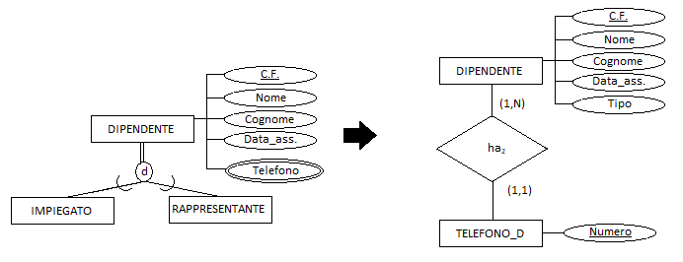

Dato che durante l’analisi delle ridondanze si è deciso di eliminare l’attributo #rob_venduti dall’entità RAPPRESENTANTE, le entità IMPIEGATO e RAPPRESENTANTE hanno gli stessi attributi. Per questo motivo risulta conveniente riunire le due entità nell’entità DIPENDENTE aggiungendo semplicemente l’attributo Tipo (che potrà assumere valore I oppure R).

**_________________________________GERARCHIA 2_____________________________________**

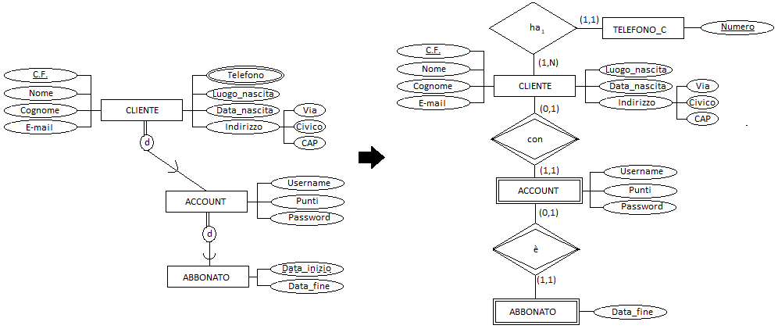

Siccome molte operazioni fanno distinzione tra l’entità padre CLIENTE e l’entità figlio ACCOUNT lo schema finale mostra l’eliminazione della gerarchia attraverso l’associazione “con” tra CLIENTE e ACCOUNT. L’entità ACCOUNT diventa debole.

L’ipotesi di accorpare le due entità non è applicabile in quanto si presenterebbero 4500 valori null, tre per ogni entità CLIENTE che non è ACCOUNT.

Il discorso per quanto riguarda la generalizzazione tra ACCOUNT e ABBONATO è pressocché identico. La scelta di accorpare il figlio ABBONATO nel padre ACCOUNT porterebbe ad un numero eccessivo di valori null, pari a 4000, dati dalla somma degli attributi “Data_inizio” e “Data_fine”, di tutte le entità ACCOUNT che non sono anche ABBONATO.

La soluzione prevede quindi un’associazione tra ACCOUNT e ABBONATO per mezzo della relazione identificatrice “è” e della chiave parziale Data_inizio attribuita all’entità ABBONATO.

**_________________________________GERARCHIA 3_____________________________________**

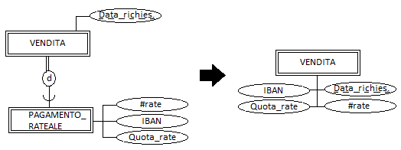

La generalizzazione tra l’entità padre VENDITA e l’entità figlio PAGAMENTO_RATEALE è stata rimossa attraverso l’accorpamento dell’entità figlio nell’entità padre.

Dal momento che PAGAMENTO_RATEALE e VENDITA hanno una differenza di volume pari a 300, i valori null, provocati dagli attributi “Quota_rate”, “#rate” e “IBAN” di tutte le entità VENDITA che non sono PAGAMENTO_RATEALE, sarebbero pari a 900.

Questo valore appare irrilevante di fronte agli accessi che seguirebbero la possibile scelta di eleminare la gerarchia attraverso un’associazione.

**_________________________________GERARCHIA 4_____________________________________**

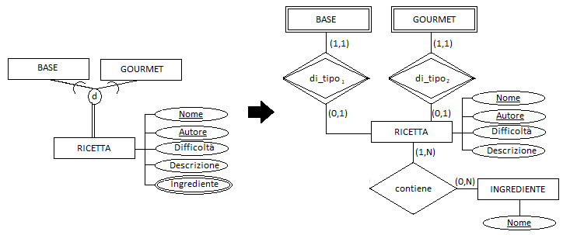

La generalizzazione tra l’entità padre RICETTA e le entità figlie BASE e GOURMET è stata sostituita utilizzando le relazioni “di_tipo1” e di “di_tipo2”.

Dal momento che le operazioni coinvolgono distintamente le due entità figlie non è possibile accorparle al padre, nonostante la mancanza di valori nulli.

**_____________________________ATTRIBUTI MULTIVALORE________________________________**

Lo schema scelto per l’eliminazione degli attributi multi-valore è lo stesso per ogni attributo: l’attributo multi-valore viene trasformato in un’entità e legato all’entità che caratterizzava attraverso una relazione. **__________________________________________________________________________________**

**4.1.3. Accorpamenti e partizionamenti**

L’unico caso trattato riguarda le relazioni “vota” e “possiede” tra le entità ABBONATO e RICETTA.

Siccome le informazioni delle tuple della relazione “possiede” sono contenute anche nelle tuple della relazione “vota”, ed avendo queste ultime un volume identico, per evitare di occupare spazio inutile nel database, le due relazioni vengono accorpate.

**4.1.4. Scelta identificatori primari**

Il vincolo di unicità imposto sull’attributo Username permette di indicare questo attributo come chiave primaria di ACCOUNT.

L’immagine riportata consente di evidenziare i vantaggi ottenuti da questa scelta: ACCOUNT non è più un’entità debole, di conseguenza non si è più vincolati alla ricerca di un CLIENTE per individuare una data istanza di ACCOUNT.

**4.2. Schema ristrutturato**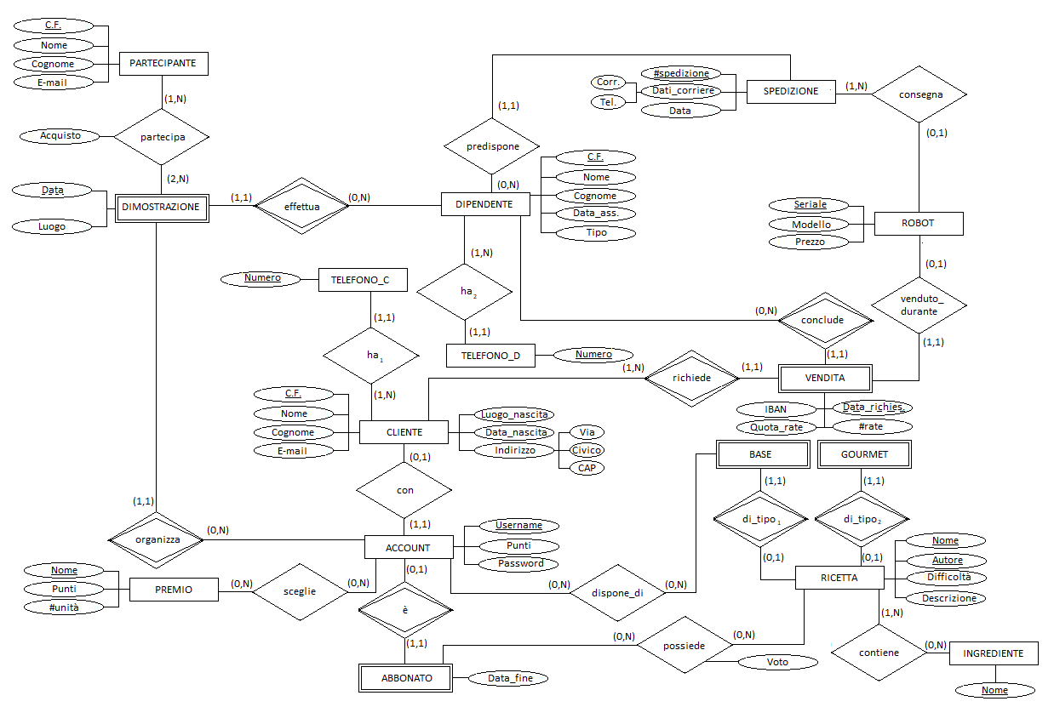

**4.2.1. Vincoli di integrità aggiuntivi**

RV1: Una ricetta non deve essere contemporaneamente BASE e GOURMET.

RV2: Una CLIENTE non deve registrare più di un ACCOUNT.

RV3: Una VENDITA deve essere conclusa da dipendenti con l’attributo Tipo=”RAPPRESENTANTE”.

RV4: Una DIMOSTRAZIONE deve essere effettuata solo da dipendenti con l’attributo Tipo=”RAPPRESENTANTE”.

RV5: Una SPEDIZIONE deve essere predisposta solo da dipendenti con l’attributo Tipo=”IMPIEGATO”.

**4.3. Schema relazionale**

PARTECIPANTE(C.F., Nome, Cognome, E-mail)

CLIENTE(C.F., Nome, Cognome, E-mail, Luogo_nascita, Data_nascita, Via, Civico, CAP)

DIPENDENTE(C.F., Nome, Cognome, Data_ass., Tipo)

TELEFONO_D(Numero, DIPENDENTE. C.F.↑)

TELEFONO_C(Numero, CLIENTE. C.F. ↑)

SPEDIZIONE(#spedizione, Corr., Tel., Data, DIPENDENTE. C.F.↑)

ROBOT(Seriale, Modello, Prezzo, SPEDIZIONE. #spedizione↑*)

RICETTA(Nome, Autore, Difficoltà, Descrizione)

INGREDIENTE(Nome)

PREMIO(Nome, Punti, #unità)

ACCOUNT(Username, Punti, Password, CLIENTE. C.F.↑)

DIMOSTRAZIONE(DIPENDENTE. C.F.↑, ACCOUNT. Username↑, Data, Luogo)

ABBONATO(ACCOUNT. Username↑, Data_fine)

VENDITA(CLIENTE. C.F.↑, DIPENDENTE. C.F.↑, Data_richies., IBAN*, Quota_rate*, #rate*, ROBOT. Seriale↑)

BASE(RICETTA. Nome↑, RICETTA. Autore↑)

GOURMET(RICETTA. Nome↑, RICETTA. Autore↑)

partecipa(DIMOSTRAZIONE. DIPENDENTE. C.F.↑, DIMOSTRAZIONE. ACCOUNT. Username↑, DIMOSTRAZIONE. Data↑, PARTECIPANTE. C.F. ↑, Acquisto)

sceglie(ACCOUNT. Username↑, PREMIO. Nome↑)

dispone_di(ACCOUNT. Username↑, BASE. RICETTA. Nome↑, BASE. RICETTA. Autore↑)

possiede(ABBONATO. ACCOUNT. Username↑, RICETTA. Nome↑, RICETTA. Autore↑, Voto*)

contiene(RICETTA. Nome↑, RICETTA. Autore↑, INGREDIENTE. Nome↑)

**4.4. Normalizzazione dello schema**

**4.4.1. Dipendenze funzionali**

PARTECIPANTE: C.F. **→** Nome, Cognome, E-mail

CLIENTE: C.F. **→** Nome, Cognome, E-mail, Luogo_nascita, Data_nascita, Via, Civico, CAP

DIPENDENTE: C.F. **→** Nome, Cognome, Data_ass, Tipo

TELEFONO_D: Numero **→** DIPENDENTE.C.F.

TELEFONO_C: Numero **→** CLIENTE.C.F.

SPEDIZIONE: #spedizione **→** Corr., Tel., Data, DIPENDENTE. C.F.↑

Corr. **→** Tel.

ROBOT: Seriale **→** Modello, Prezzo, SPEDIZIONE. #spedizione↑*

Modello **→** Prezzo

RICETTA: Nome, Autore **→** Difficoltà, Descrizione

INGREDIENTE: /////

PREMIO: Nome **→** Punti, #unità

ACCOUNT: Username **→** Punti, Password, CLIENTE. C.F.

DIMOSTRAZIONE: DIPENDENTE.C.F., ACCOUNT.C.F., Data **→** Luogo

ABBONATO: ACCOUNT.Username **→** Data_fine

VENDITA: DIPENDENTE. C.F., CLIENTE. C.F., Data_richies. **→**IBAN, Quota_rate, #rate, ROBOT. Seriale

BASE: /////

GOURMET: //////

partecipa: DIMOSTRAZIONE. DIPENDENTE. C.F., DIMOSTRAZIONE. ACCOUNT. Username, DIMOSTRAZIONE. Data, PARTECIPANTE. C.F. **→** Acquisto

sceglie: //////

dispone_di: /////

possiede: ABBONATO. ACCOUNT. Username, RICETTA. Nome, RICETTA. Autore **→** Voto

contiene: //////

**4.4.2. Normalizzazione**

Le uniche relazioni che necessitano di normalizzazione sono PARTECIPANTE, CLIENTE, SPEDIZIONE e ROBOT in quanto violano la 2NF.

**________________________________NORMALIZZAIONE 1_________________________________**

SPEDIZIONE(#spedizione, Corr., Tel., Data, DIPENDENTE. C.F.↑)

**↓**

SPEDIZIONE_1(#spedizione, Corr., Data, DIPENDENTE. C.F.↑)

SPEDIZIONE_2(Corr., Tel.)

**________________________________NORMALIZZAIONE 2_________________________________**

ROBOT(Seriale, Modello, Prezzo, SPEDIZIONE_1. #spedizione↑*)

**↓**

ROBOT_1(Seriale, Modello, SPEDIZIONE_1. #spedizione↑*)

ROBOT_2(Modello, Prezzo)

**4.4.3. Schema relazionale normalizzato**

PARTECIPANTE(C.F., E-mail, Nome, Cognome)

CLIENTE(C.F., E-mail, Nome, Cognome, Luogo_nascita, Data_nascita, Via, Civico, CAP)

DIPENDENTE(C.F., Nome, Cognome, Data_ass, Tipo)

TELEFONO_D(Numero, DIPENDENTE. C.F.)

TELEFONO_C(Numero, CLIENTE_1. C.F.)

SPEDIZIONE_1(#spedizione, Corr., Data, DIPENDENTE. C.F.↑)

SPEDIZIONE_2(Corr., Tel.)

ROBOT_1(Seriale, Modello, SPEDIZIONE_1. #spedizione↑*)

ROBOT_2(Modello, Prezzo)

RICETTA(Nome, Autore, Difficoltà, Descrizione)

INGREDIENTE(Nome)

PREMIO(Nome, Punti, #unità)

ACCOUNT(Username, Punti, Password, CLIENTE. C.F. ↑)

DIMOSTRAZIONE(DIPENDENTE. C.F. ↑, ACCOUNT. Username ↑, Data, Luogo)

ABBONATO(ACCOUNT. Username ↑, Data_fine)

VENDITA(CLIENTE. C.F.↑, DIPENDENTE. C.F ↑, Data_richiesta, IBAN*, Quota_rate*, #rate*, ROBOT_1. Seriale↑)

BASE(RICETTA. Nome↑, RICETTA. Autore↑)

GOURMET(RICETTA. Nome↑, RICETTA. Autore↑)

partecipa(DIMOSTRAZIONE. DIPENDENTE. C.F.↑, DIMOSTRAZIONE. ACCOUNT. Username↑, DIMOSTRAZIONE. Data↑, PARTECIPANTE. C.F. ↑, Acquisto)

sceglie(ACCOUNT. Username↑, PREMIO. Nome↑}

dispone_di(ACCOUNT. Username↑, BASE. RICETTA. Nome↑, BASE. RICETTA. Autore↑)

possiede(ABBONATO. ACCOUNT. Username↑, RICETTA. Nome↑, RICETTA. Autore↑, Voto*)

contiene(RICETTA. Nome↑, RICETTA. Autore↑, INGREDIENTE. Nome↑)

**5. ISTRUZIONI MySQL**

**5.1. Codice creazione del database**

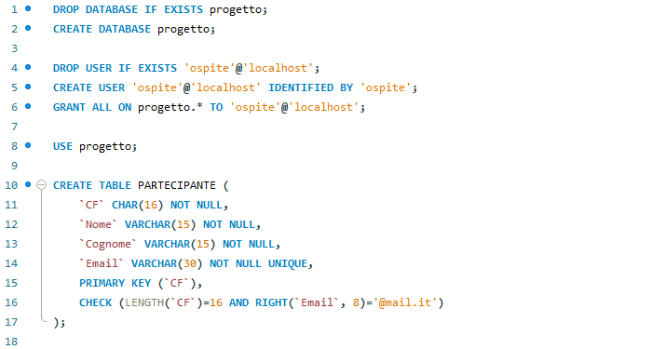

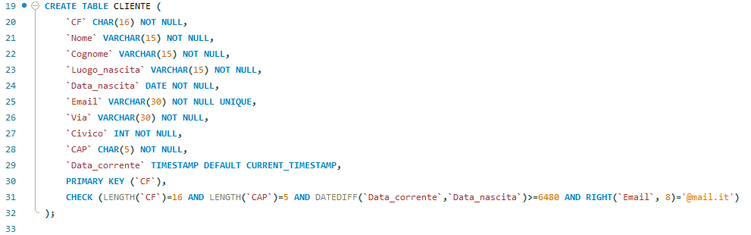

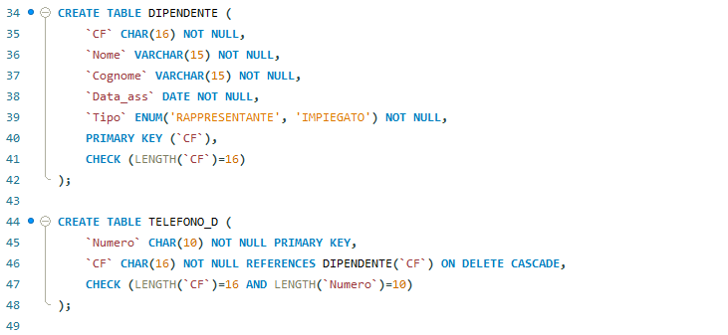

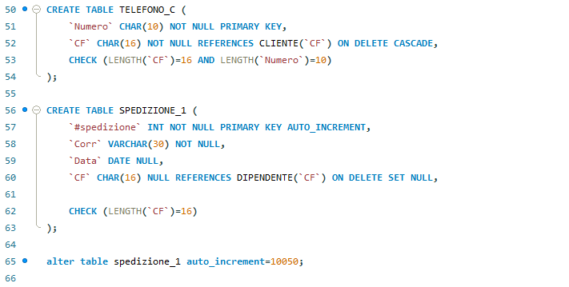

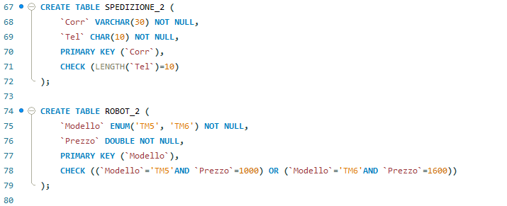

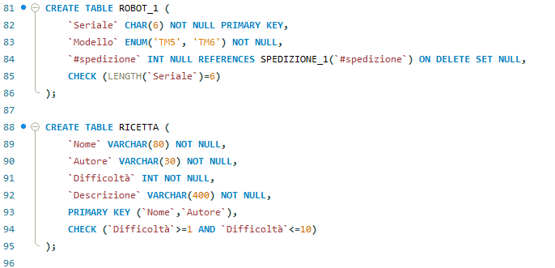

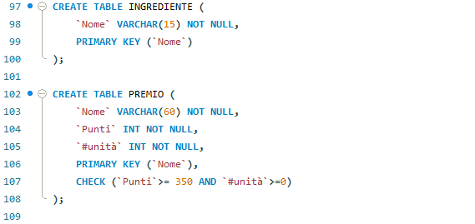

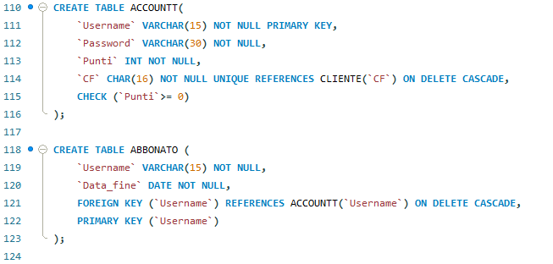

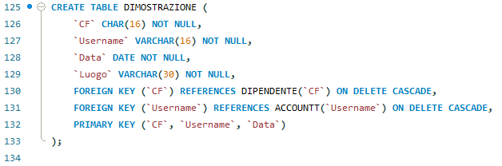

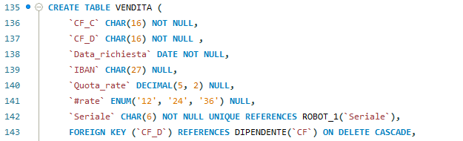

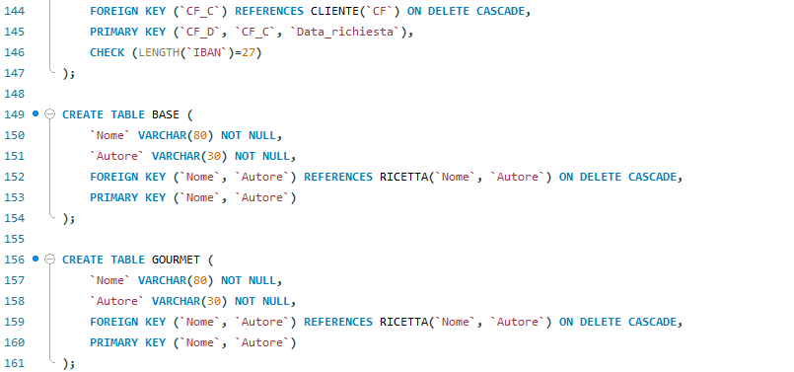

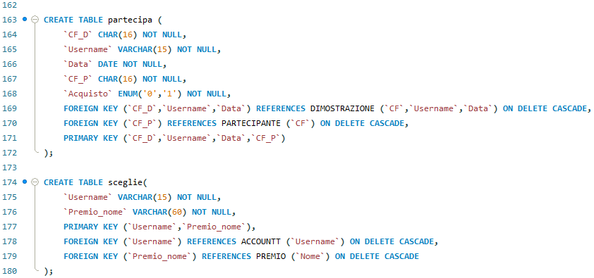

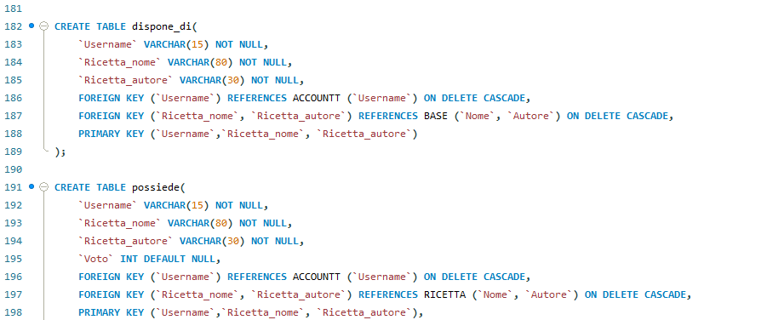

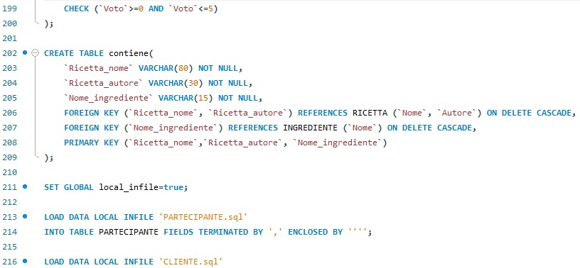

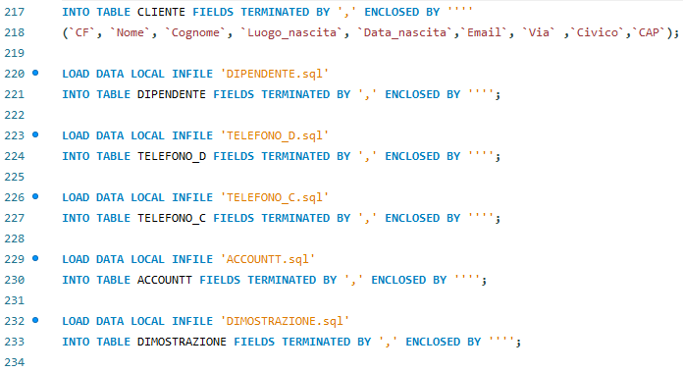

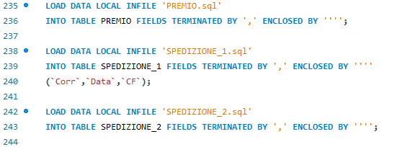

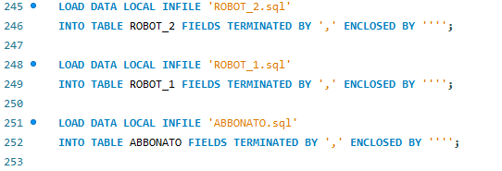

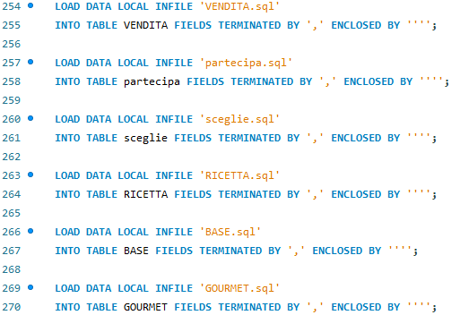

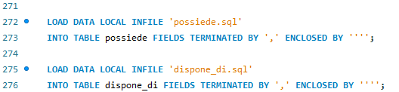

**5.2. Codice query complesse**

|  |  |
| --- | --- |
| **13** | Selezionare nome, cognome ed e-mail di tutti i partecipanti che non sono diventati clienti |

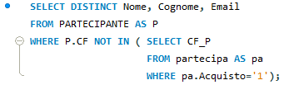

|  |  |
| --- | --- |
| **14** | Selezionare nome e cognome di tutti i rappresentanti che non hanno concluso vendite negli ultimi tre mesi |

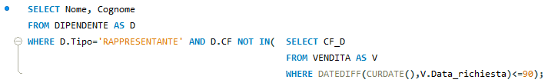

|  |  |
| --- | --- |
| **15** | Stampa di un elenco contenente nome, cognome e indirizzo dei clienti che hanno scelto premi e i relativi premi scelti. (a questa operazione segue l’azzeramento dei punti di tutti gli account) |

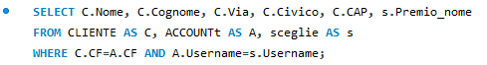

|  |  |
| --- | --- |
| **16** | Rimozione di tutte le ricette gourmet che hanno Stelle pari a 1 oppure 2 votate da almeno 10 persone |

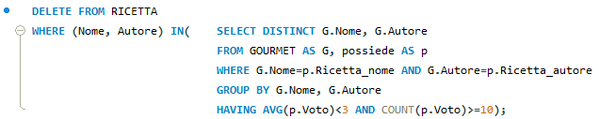

|  |  |
| --- | --- |
| **17** | Elenco delle ricette base votate da almeno dieci persone che hanno un numero di stelle maggiore di 4 |

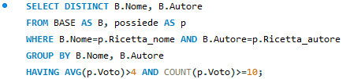

|  |  |
| --- | --- |
| **18** | Stampa di una tabella contenente nome e cognome dei vari rappresentanti e il numero di robot venduti |

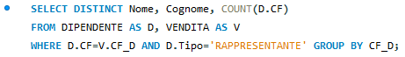

|  |  |
| --- | --- |
| **19** | Elenco di nome, cognome e indirizzo di tutti i clienti che hanno richiesto una vendita negli ultimi cinque giorni |



|  |  |
| --- | --- |
| **20** | Lista di nomi e cognomi dei partecipanti che hanno comprato un modello di robot in particolare |



|  |  |
| --- | --- |
| **21** | Elenco di nome, cognome e codice fiscale di tutti i clienti che hanno acquistato due robot con pagamento rateale |

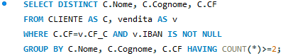

|  |  |
| --- | --- |
| **22** | Elenco di tutti gli indirizzi dei clienti a cui sono stati consegnati robot durante una specifica spedizione |



|  |  |
| --- | --- |
| **23** | Numero di punti di un account |



|  |  |
| --- | --- |
| **24** | Nome e cognome del rappresentante che ha venduto un robot a tutti i partecipanti di una dimostrazione |

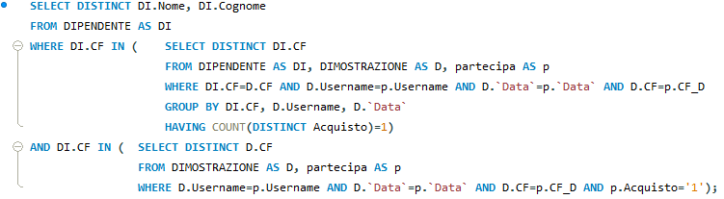

|  |  |
| --- | --- |
| **25** | Nome e cognome degli impiegati che hanno predisposto una spedizione negli ultimi due mesi |



**6. TEST APPLICAZIONE**



